**深 圳 大 学 实 验 报 告**

|  |
| --- |
| **课程名称 计算机系统1**  **项目名称 LC-3仿真器安装和使用**  **学 院 计算机与软件学院**  **专 业 计算机类**  **指导教师 陈飞**  **报 告 人 邓瑞霖 学号 2024150040**  **实验时间 2025年4月17日 星期四**  **提交时间 2025年4月17日 星期四** |

**教务处制**

# 一、实验目的与要求

（1）掌握处理器仿真工具LC-3软件的安装和使用方法。

（2）学会在LC-3仿真环境下编辑程序和转换成可执行目标程序的方法 。

（2）学会在LC-3仿真环境下运行和调试程序的方法 。

# 二、实验内容与方法

利用提供的安装软件包和软件使用说明文档，完成以下试验内容：

（1）安装LC-3仿真器

（2）利用LC3EDIT输入机器代码程序（0/1模式）并创建可执行目标程序。

（3）利用LC3EDIT输入机器代码程序（hex模式）并创建可执行目标程序。

（4）利用LC3EDIT输入汇编代码程序并创建可执行目标程序。

（5）利用仿真器运用对应目标程序。

（6）学习和掌握断点，单步执行等调试方法和手段。

# 三、实验步骤与过程

（依照实验内容，逐条撰写实验过程与实验所得结果：包括程序总体设计，核心数据结构及算法流程，调试过程。请附上核心代码，及注意格式排版的美观。实验提交时，以上为评分依据，请不删除本行）

**1）安装LC-3仿真器**

打开LC301，在Unzip to folder选择LC-3仿真器存放的位置，后点击UnZip创建LC-3仿真器

在存放位置中找到LC3Edit的应用程序，双击图标来启动程序，出现一个简单的文本编辑器和一些特殊的添加

2）Example1：

在LC-3编辑器中输入二进制代码：

0011 0010 0000 0000 ;程序起始地址: x3200

0101 010 010 1 00000 ; R2 复位

0001 010 010 0 00 100 ;R4中值与R2相加 结果放置与R2中

0001 101 101 1 11111 ;R5中值减去1

0000 011 111111101 ;如果结果>=0 转移至x3201

1111 0000 00100101 ;停止

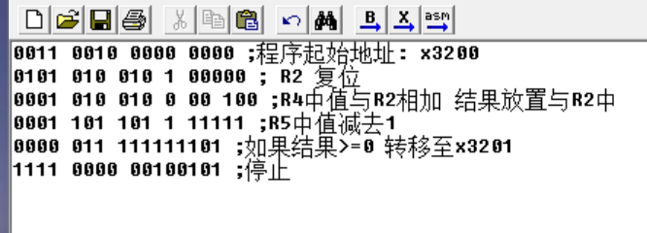

在 LC3Edit 中输入完程序 并保存为如 mutiply.bin 后，单击 转化为.obj 文件

点击保存键，将文件名命名为addnums.bin,点击菜单栏的二进制（B和一个箭头）

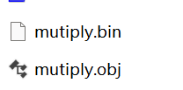

打开LC3Simulator,点击左上角打开文件，打开相应后缀为.obj的文件，得到下图

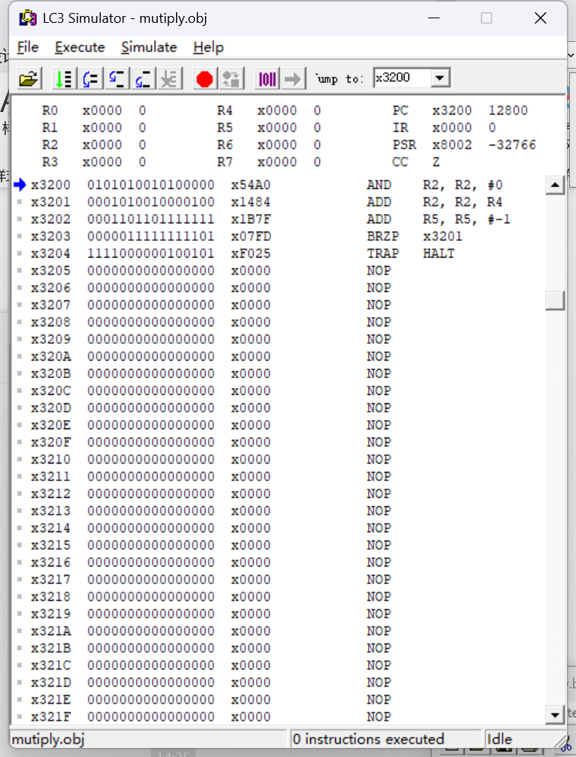

**学习和掌握断点，单步执行等调试方法和手段。**

将程序计数器重置为X3200：双击PC值，将其设置为3200

为R4和R5赋予初始值5和3：

单机弹出 Set Value 窗口，在 Location 字段中选择 R4，在 Value 处输入“x5”

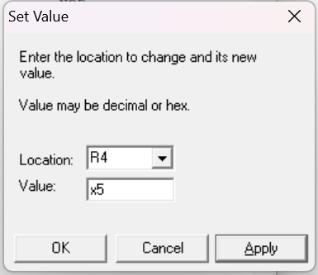点击Apply，以同样的方式将R5设置为3

断点：

在halt出设置断点：



红色的标识表示该行存在断点，如果一个程序运行时，当 PC 值为 x3204 时，模拟器就 会暂停，等待进一步处理

单机“run program”运行程序，到达断点出现弹窗：

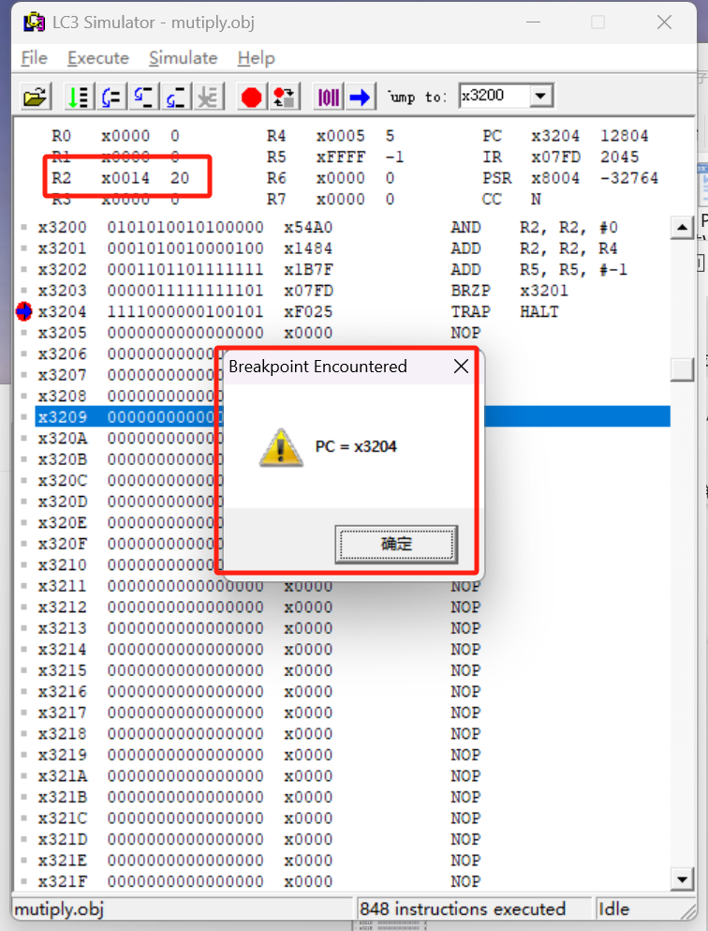

该窗口会弹出是因为在 halt 行处设置的断点，点击 OK 关闭窗口，查看 R2，应该包含 最后的结果，十进制 3*5=15，但是 R2 中包含十进制 20（十六进制 x14)，程序存在问题

逐步调试乘法程序：

首先，让程序循环执行一次以确保每条指令正确执行。

双击 R5，然后在弹出的窗口中设置 R5 为 x3然后点击 OK。

然后点击内存区域 x3200 处，接着点击 ，设置 PC 值为 x3200。

逐步点击“Step Over” ，观察PC和IR值是否是预期值

点击，出现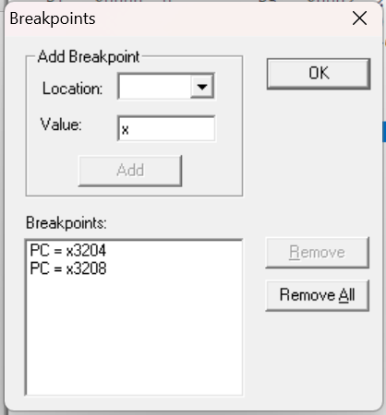

设置 PC 为 x3203，然后点击 Add，在 PC 为 x3203 时或 x3204 时，模拟器都会暂停，然后点击 ok 即可

将PC设置为x3200，运行程序，在x3203出现弹窗，此时蓝色箭头和 PC 均指向 x3203，R4 未变，R5 则变为 x2，R2 变为 x5

点击运行 ，关闭弹出的窗口，如上次一样，观察寄存器，尤其是 R2 和 R5，目前已 经循环两次，R2 内容为 x1，R2 为十进制 10，状态码 P=1，因此循环将继续执行一次。

点击运行 ，然后点击 OK，此时 R5 为 0，R2 为十进制 15，因为 3*5=15，此时应该停 止，但是状态码 Z=1，分支指令将继续执行，多做一次，这里错了问题。 通过修改分支指令使只有当 P=1 时，循环就会执行正确的次数

用 LC3Edit 修改分支指令如下为： 0000 001 111111101，保存并转换为obj格式，重新执行，

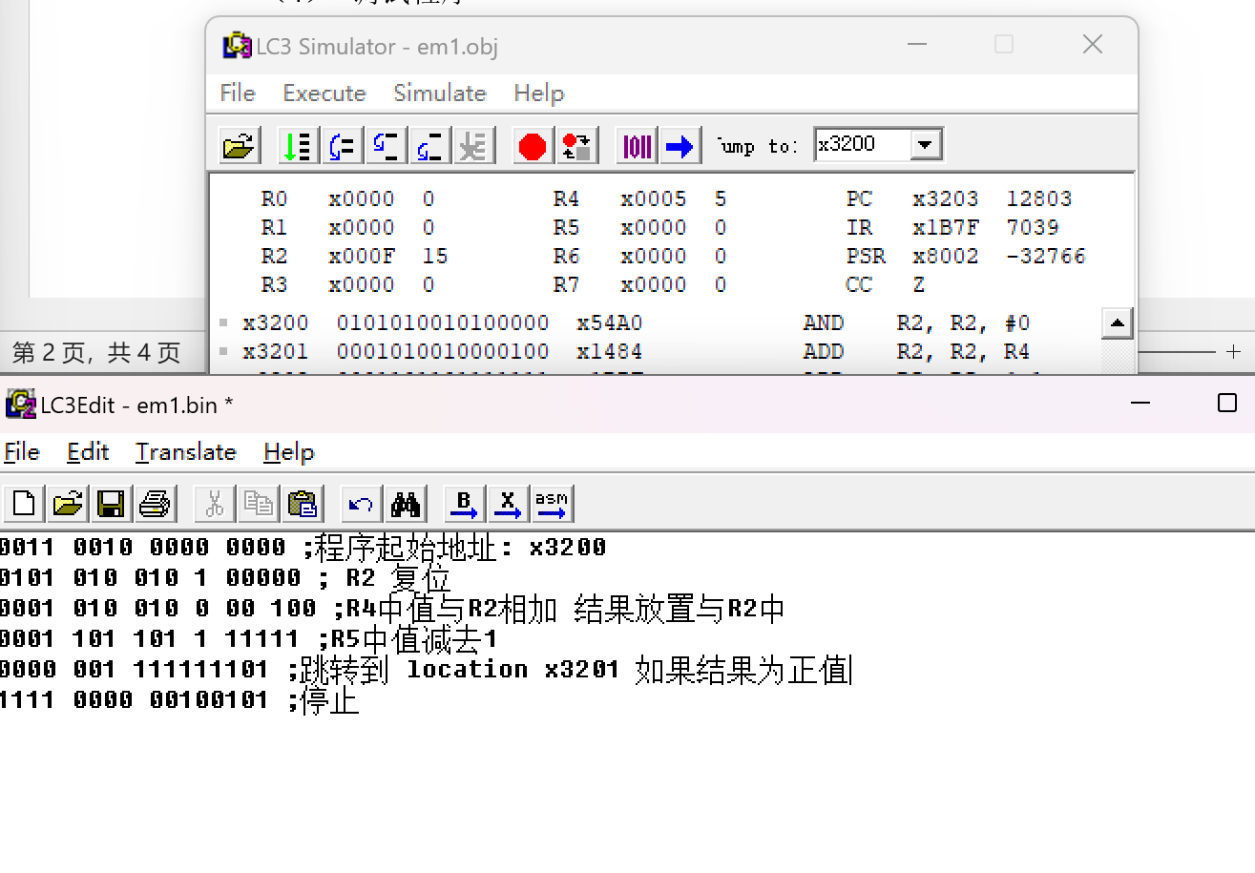

发现结果正确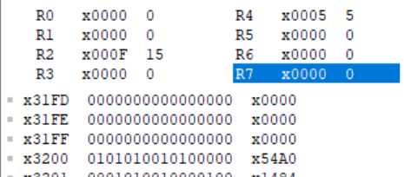

**3）Example2：**

1. **输入程序并运行**

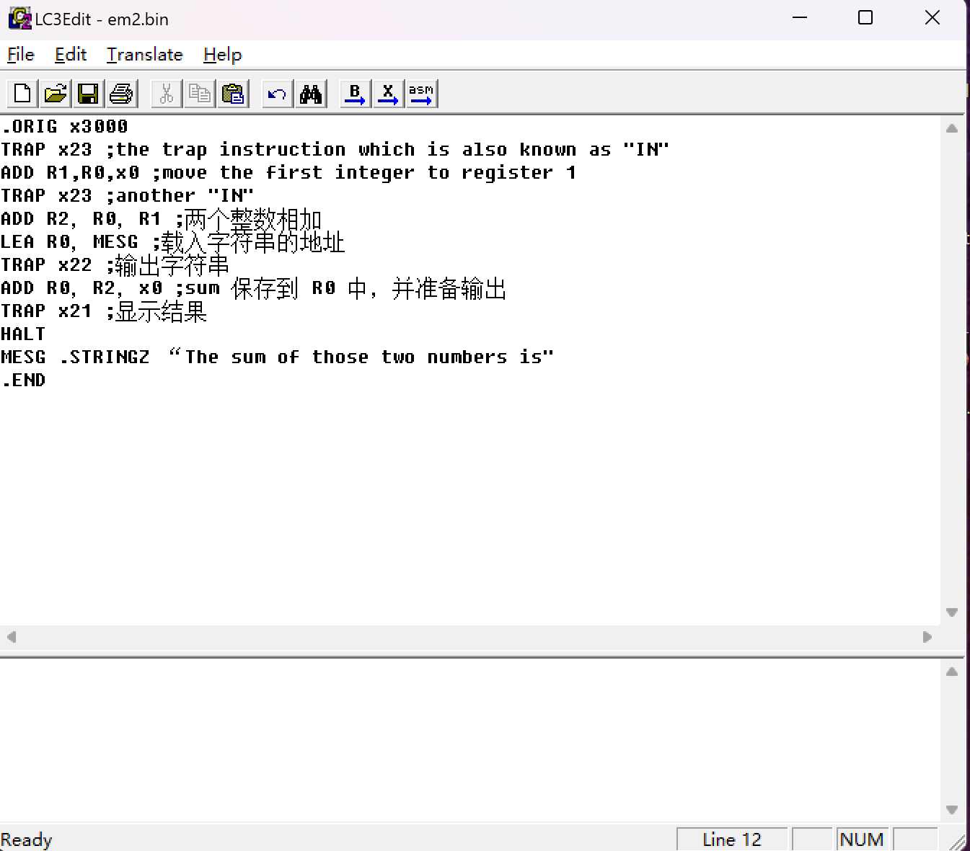

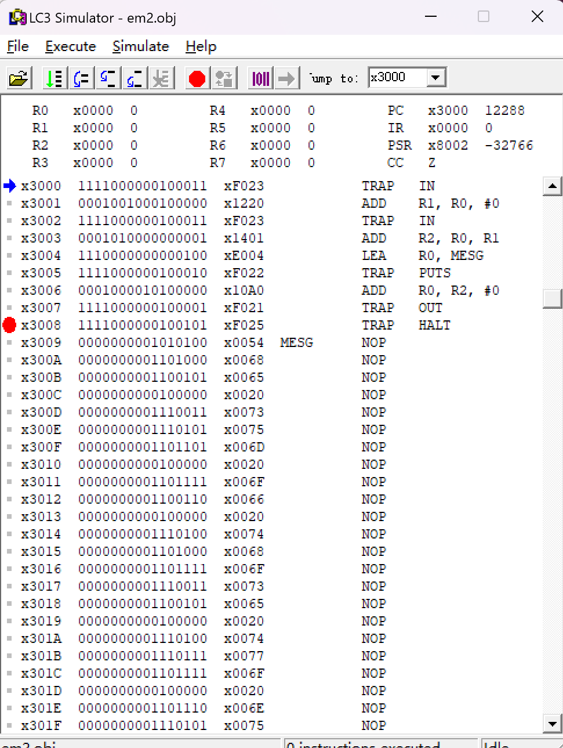

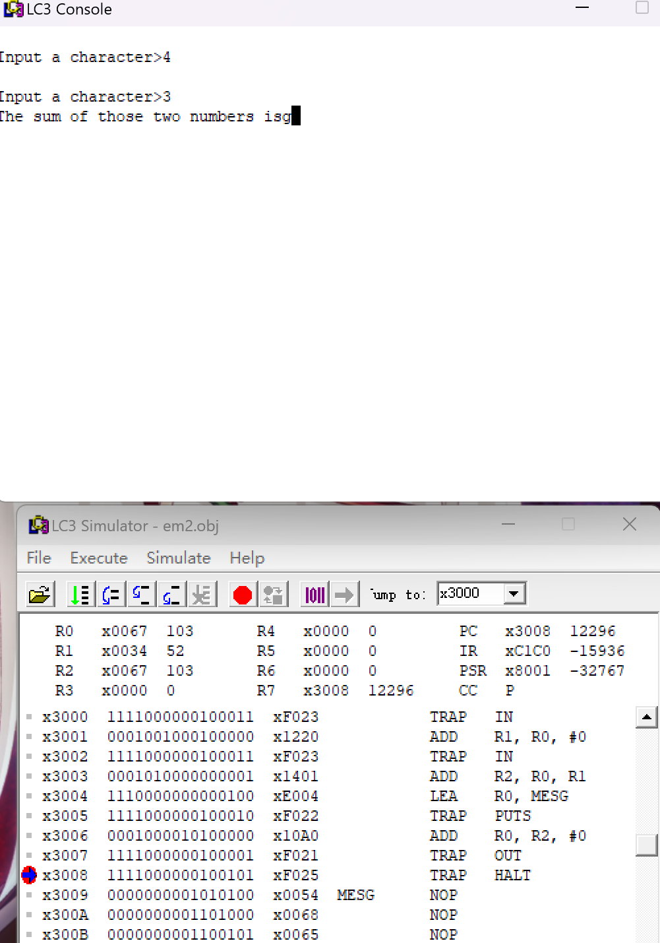

**运行结果3+4=g 结果错误**

**（2）调试程序并修改**

**发现‘g’的ASCII码值为‘3’的ASCII码值与‘4’的ASCII码值之和**

**因此修改程序使其相加前转化为数字，最后再转化为ASCII码值输出**

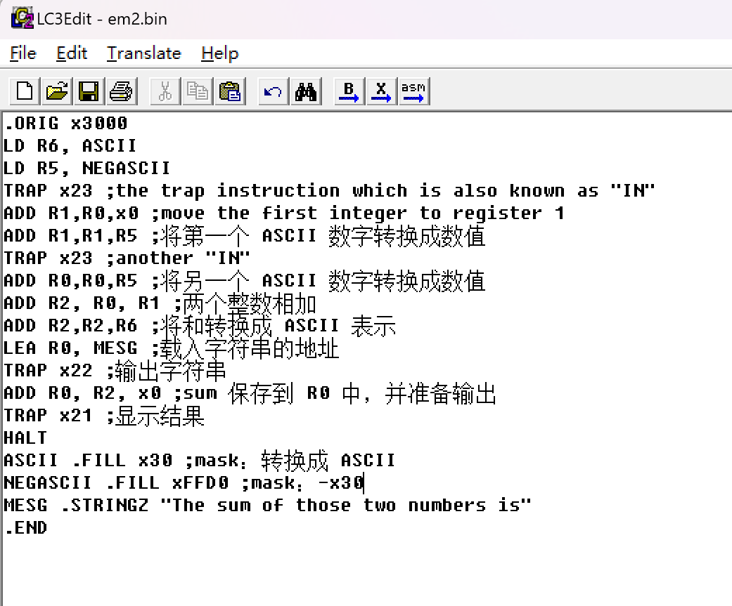

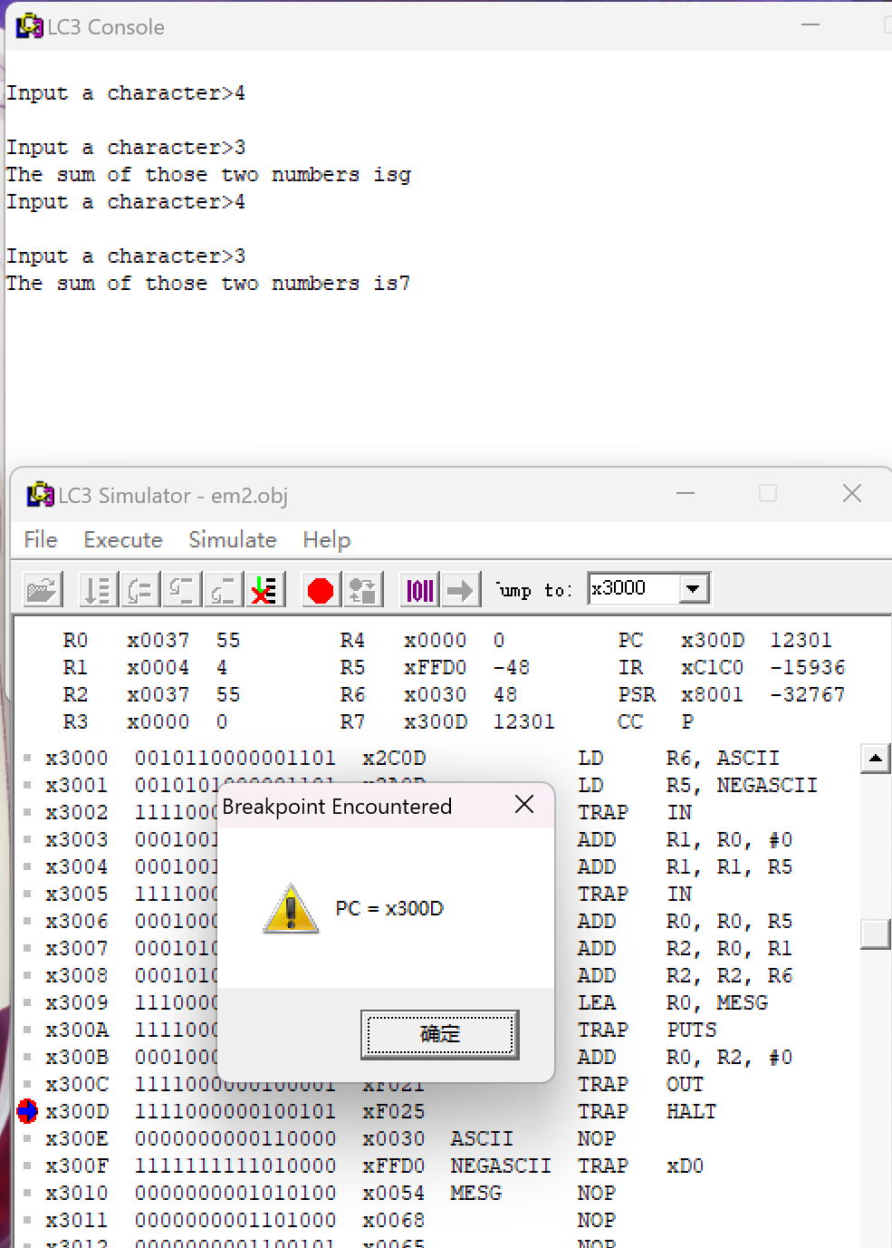

**结果正确**

# 四、实验结论或体会

（撰写实验收获及思考）

**1. 实验收获**

1. **掌握了LC-3仿真器的基本操作**：通过本次实验，我熟悉了LC-3仿真器的安装、机器代码（二进制和十六进制）的输入、汇编程序的编写，以及目标程序的生成与运行流程。
2. **理解了不同编程模式的转换**：学会了如何将二进制、十六进制代码与汇编语言相互转换，并生成可执行文件，加深了对底层机器指令与高级汇编语言关联的理解。
3. **实践了调试技巧**：通过设置断点、单步执行等调试手段，能够更高效地定位程序逻辑错误，验证了程序执行的正确性。

**2. 实验思考**

1. **机器代码的复杂性**：直接编写二进制或十六进制代码容易出错，而汇编语言的可读性更高，但在实际开发中仍需注意指令的精确性。
2. **调试的重要性**：单步执行和断点功能对排查程序逻辑问题非常有效，尤其在处理循环和条件分支时，能直观观察寄存器状态的变化。

|  |
| --- |
| 指导教师批阅意见：  成绩评定：  指导教师签字：  年 月 日 |
| 备注： |

注：1、报告内的项目或内容设置，可根据实际情况加以调整和补充。

2、教师批改学生实验报告时间应在学生提交实验报告时间后10日内。